РЕФЕРАТ

Есеп беру 33 бет, 2 сурет, 1 кесте, 2 дереккөз, 4қосымшадан тұрады.
РАДИОФАРМПРЕПАРАТ, ТАЗАЛАУ, РАДИОЛИЗИС, ҚАҒАЗДЫҚ ХРОМАТОГРАФИЯ, РАДИОХИМИЯЛЫҚ ТАЗАЛЫҚ
Зерттеу объектілері: белгіленген элаголикс-¹⁷⁷Lu комплексі (толығырақ ¹⁷⁷Lu-DOTAELA).
Бұл жұмыстың мақсаты алынған ¹⁷⁷Lu-DOTAELA кешенінің радиохимиялық тазалығын тазарту және жақсарту болды. Бұл құжатта әрекетке түспеген ¹⁷⁷Lu жою үшін қатты фазалық экстракцияны қолдану нәтижелері келтірілген.
¹⁷⁷Lu-DOTAELA тазарту жүйесі таңдалды. Жұмыс барысында сорбент типі, элюент, эффективті және күрделі тұрақтылық сияқты факторлар зерттелді. Бұл тазарту жүйесі одан әрі радиохимиялық тазалығы 95,0%-дан кем емес ¹⁷⁷Lu-DOTAELA-ны алу технологиясында қолданылады.
Негізгі жобалық және техникалық-экономикалықкөрсеткіштер: ¹⁷⁷Lu-DOTAELA синтездеу кезінде сорбент және элюент түрінің әсері туралы мәліметтер алынды. Сапаны бақылау әдістемесінің жобасы жасалды
Қолдану саласы: ядролық медицина, радиохимия.

РЕФЕРАТ

Отчет 33 с., 2 рис., 1 табл., 2 источников, 4 прил.
РАДИОФАРМПРЕПАРАТ, ОЧИСТКА, РАДИОЛИЗ, БУМАЖНАЯ ХРОМАТАОГРАФИЯ, РАДИОХИМИЧЕСКАЯ ЧИСТОТА
Объектом исследования является меченый комплекс элаголикс-¹⁷⁷Lu (далее ¹⁷⁷Lu-DOTAELA).
Цель настоящей работы – очистка и повышение радиохимической чистоты полученного комплекса ¹⁷⁷Lu-DOTAELA. В данной работе представлены результаты применения твердофазной экстракции для удаления не прореагировавшего ¹⁷⁷Lu.
Подобрана система очистки ¹⁷⁷Lu-DOTAELA. В ходе работы были изучены такие факторы как: вид сорбента, элюент, стабильность комплекса. Данная система очистки в дальнейшем будет использоваться в технологии получения ¹⁷⁷Lu-DOTAELA с радиохимической чистотой не менее 95.0%.
Основные конструктивные и технико-экономические показатели: получены данные влияния типа сорбента и элюента на выход¹⁷⁷Lu-DOTAELA в ходе синтеза. Разработан проект методики контроля качества радиофармпрепарата¹⁷⁷Lu-DOTAELA.
Область применения: ядерная медицина, радиохимия.

СОДЕРЖАНИЕ

 | ВВЕДЕНИЕ…………………………………………………………………………… | 7
 | Основная часть | 9
1 | Процесс изучения очистки комплекса ¹⁷⁷Lu-DOTAELA | 9
2 | Разработка методики контроля качества ¹⁷⁷Lu-DOTAELA | 12
 | ЗАКЛЮЧЕНИЕ………………………………………………………………………. | 13
 | СПИСОК ИСПОЛЬЗОВАННЫХ ИСТОЧНИКОВ………………………………… | 14
 | ПРИЛОЖЕНИЕ А……………………………………………………………………. | 15
 | ПРИЛОЖЕНИЕ Б…………………………………………………………………….. | 19
 | ПРИЛОЖЕНИЕ В…………………………………………………………………….. | 20
 | ПРИЛОЖЕНИЕ Г…………………………………………………………………….. | 28

ОБОЗНАЧЕНИЯ И СОКРАЩЕНИЯ

ЭЛАГОЛИКС (ELA) - антагонист гонадотропин-рилизинг-гормона,4 - [[(1R) -2- [5- (2-фтор-3-метоксифенил) -3 - [[2-фтор-6- (трифторметил) фенил] метил] -4-метил-2,6-dioxopyrimidin -1-ил] -1-фенилэтил] амино] бутановой кислоты
¹⁷⁷Lu –DOTAELA - ¹⁷⁷Lu - 1,4,7,10-тетраазациклододекан-1,4,7,10-тетрауксусной кислоты - 4 - [[(1R) -2- [5- (2-фтор-3-метоксифенил) -3 - [[2-фтор-6- (трифторметил) фенил] метил] -4-метил-2,6-диоксопримидин-1-ил] -1-фенилэтил] амино] бутановой кислоты
РФП – радиофармпрепарат
GnRH– гонадотропин-рилизинг-гормон
БХ – бумажная хроматография
ВЭЖХ – высокоэффективная жидкостная хроматография
РХЧ – радиохимическая чистота
In vivo– технология выполнения экспериментов, когда опыты проводятся «в пробирке» — вне живого организма
SepPac C18 –картриджи на основе силикагеля с сильной гидрофобностью.
SCX – сильный катионообменник, используется для разделения оснований
Dowex 50W-X-12 – ионообменная смола в H⁺ - форме (50–100 меш)
Purolite WCA 100 –ионообменная смола обладающая высокой обменной емкостью, в Na⁺ - форме
KУ-2 – катионит, многофункциональная сильнокислотная смола, в Na⁺ - форме.

ВВЕДЕНИЕ

В настоящей работе представлены экспериментальные данные процесса очистки меченого комплекса ¹⁷⁷Lu-DOTAELA от свободного катиона ¹⁷⁷Lu³⁺ для оценки радиохимической чистоты исследуемого радиофармпрепарата «¹⁷⁷Lu-DOTAELA».
Известно, что рецепторы тройного отрицательного рака молочной железы проявляют экспрессию к гонадотропин-высвобождающему гормону (GnRH) более чем на 50% случаев и среди нескольких аналогов (агонистов и антагонистов) GnRH, которые были изучены для лечения этого типа рака, наибольший интерес представляет непептидный антагонист элаголикс (ELA).
Реакции мечения молекул типа ¹⁷⁷Lu-DOTAELA (¹⁷⁷Lu-1,4,7,10-тетраазациклододекан-1,4,7,10-тетрауксусной кислоты - 4 - [[(1R) -2- [5- (2-фтор-3-метоксифенил) -3 - [[2-фтор-6- (трифторметил) фенил] метил] -4-метил-2,6-диоксопиримидин -1-ил] -1-фенилэтил] амино] бутановой кислоты), как правило, реализуются посредством бифункциональных хелатирующих агентов, которые могут присоединяться к молекулам биологически активного соединения с одной стороны и, с другой стороны, имеют хелатирующие группировки, способные связывать катионы металлов. Одной из важнейших проблем получения меченых биоконьюгатов является очистка от примесей. Примесями являются остатки исходных реагентов, продукты побочных реакций. Выбираемые методы очистки меченых соединений зависят от химических свойств соединений, радиоактивных побочных продуктов и химических примесей.
Радиомечение сложных молекул, имеющих большую молекулярную массу, в том числе ¹⁷⁷Lu-DOTAELA сопровождается радиолизом. Применение химических реагентов, снижающих эффект радиолиза, не гарантирует полного его отсутствия, а выход химической реакции в свою очередь не может быть равен 100%.
Образование хелатных комплексов - обратимый процесс. Помимо термодинамической стабильности комплекса, важны его кинетические свойства. Более кинетически инертные хелаты обладают более низкими скоростями как ассоциации, так и диссоциации. Они более устойчивы in vivo, хотя их маркировка требует более жёстких условий, например, повышенной температуры. Требования стабильности достаточно высоки.
При разработке радиофармацевтических препаратов для терапии, к ним предъявляются особые требования, в частности высокая изотопная и радиохимическая чистота, и высокая удельная активность. Решающим фактором является, что радиофармацевтический препарат имеет приемлемую радиохимическую чистоту [1].
Цель настоящей работы - очистка и повышение радиохимической чистоты полученного комплекса ¹⁷⁷Lu-DOTAELA. В данной работе представлены результаты применения твердофазной экстракции для удаления не прореагировавшего ¹⁷⁷Lu. Разработка методики контроля качества радиофармпрепарата¹⁷⁷Lu-DOTAELA.
ОСНОВНАЯ ЧАСТЬ

1 Процесс изучения очистки комплекса¹⁷⁷Lu-DOTAELA
В работе использованы следующие реагенты: дистиллированная вода, хлорид лютеция-177, цитратный буферный раствор с рН-5.0, ацетатный буферный раствор с рН-4.5, ацетон, ацетонитрил, этанол, соляная кислота. Исходные растворы готовили растворением точной навески реагента в дистиллированной воде. Растворы меньшей концентрации готовили разбавлением исходных растворов. Определение радиохимической чистоты меченого комплекса проводили на радиохроматограмм-сканере VCN-101 (VEENSTRA, Германия). Картриджи предварительно кондиционировались.
Радиомечение проводили изотопом лютеция-177, полученного путем облучения 200 мкг по лютецию в форме хлорида потоком тепловых нейтронов 2*10¹⁴ н/см²*с в течение 254 ч. После облучения мишень выдерживали 6 ч., после чего транспортировали в горячую камеру для вскрытия ампул, с последующем растворением мишени в 2 мл 0.01 М раствора соляной кислоты.
Для радиомечения DOTAELA во флакон на 10 мл отбирали 100 мкл раствора DOTAELA с концентрацией раствора 1 мг/мл, затем добавляли 125 мкл ацетатного буферного раствора с рН 4.5, после чего прибавляли 50 мкл хлорида лютеция-177 и доводили объем до 2 мл дистиллированной водой. Конечную смесь устанавливали в глицериновую баню при 90-95°С на 60 мин. По окончании времени флакон извлекали и охлаждали, затем раствор пропускался через картридж с сорбентом (таблица 1). Пробы на хроматографирование отбирали на стадиях до пропускали через картридж раствора и после. В качестве неподвижной фазы использовали хроматографическую бумагу типа FN1. На линию старта наносили 5 мкл испытуемого раствора на расстоянии 2 см от начала хроматографической полоски, после нанесения пятна высушивали. Затем полоски помещали в хроматографичкскую камеру, при этом начало полоски погружали в подвижную фазу. В качестве подвижной фазы использовали: 0.1 М буферный раствор цитрата натрия, рН 5.0.
РХЧ в % определяли (формула 1), как отношение активности радионуклида, присутствующего в требуемой радиофармацевтической форме к общей радиоактивности.

$В=\frac{A(177LuDOTAELA)}{A_{177Lu}+A(177LuDOTAELA)}*100$ (1)

Определяли РХЧ очищенного и не очищенного ¹⁷⁷Lu-DOTAELA. Были выполнены эксперименты, состоящие из трех этапов: кондиционирования, промывки и элюирования (таблица 1). В качестве элюентов использовали растворы этанол/вода и ацетонитрил/вода 50:50 (V:V) соответственно.
Таблица 1 - План эксперимента по изучению очистки
Эксперимент | 1 | 2 | 3 | 4 | 5 | 6
Сорбент | - | SepPac C18 | SCX | Dowex  50W-X-12 | Purolite WCA 100 | KУ-2
Предварительная обработка сорбента | - | + | + | + | + | +
Промывка | - | + | + | + | + | +
Элюирование | - | + | + | + | + | +
Финальный объем, мл | 1 | 1 | 1 | 1 | 1 | 1
Общая активность, ГБк | 3.7 | 3.7 | 3.7 | 3.7 | 3.7 | 3.7
3.7 ГБк/мл | + | + | + | + | + | +

РХЧ ¹⁷⁷Lu-DOTAELA измеряли с помощью радиохроматограмм-сканера в течение 48 ч после синтеза. На рисунке 1а показана типичная радиохроматограмма¹⁷⁷Lu-DOTAELA, которую готовили, как описано в экспериментальной части. Рисунок 1б показывает радиохроматограмму ¹⁷⁷Lu-DOTAELA полученную при отсутствии компонентов снижающих эффект радиолиза через 48 ч.
На рисунке 1 основной пик ¹⁷⁷Lu-DOTAELA, детектируемый сцинтилляционным детектором (NaI) располагается на линии старта, а пик, соответствующий не связанному Lu-177 перемещается по хроматограмме вместе с фронтом растворителя.
а) б)
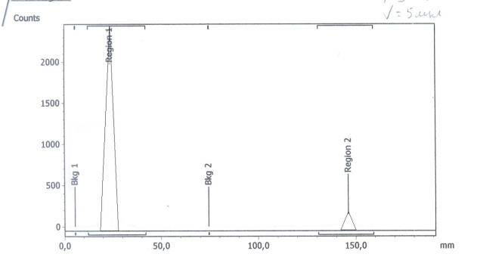
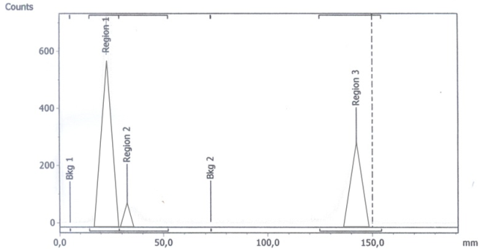
Рисунок 1 – Хроматограммы: а)¹⁷⁷Lu-DOTAELA через 1 ч и б)¹⁷⁷Lu-DOTAELA через 48 ч
На рисунке 2 показана стабильность комплекса ¹⁷⁷Lu-DOTAELA без очистки в течении 48 часов и без применения веществ снижающих эффект радиолиза после процесса радиомечения, как видно из рисунка комплекс теряет стабильность через 24 после образования комплекса.
.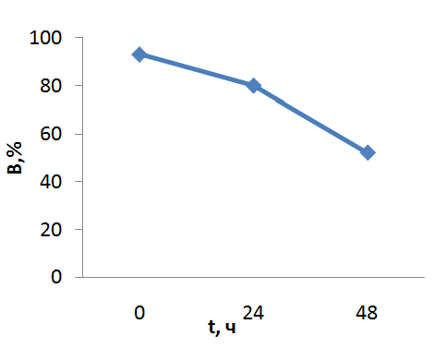
Рисунок 2 – Стабильность комплекса ¹⁷⁷Lu-DOTAELA
Чтобы исследовать влияние очистки, мы выполняли радиомечение, затем проводили очистку при помощи картриджей SepPac C18 и различными катионитами. При выполнении синтеза с радиоактивной меткой, начальная РХЧ составляла от 90 до 93%, однако после очистки с применением SepPac C18 и катионитов, очистка привела к полной элиминации меченого комплекса ¹⁷⁷Lu-DOTAELA и свободного ¹⁷⁷Lu³⁺.
Процесс очистки состоял из трех частей: адсорбции, промывки и элюирования. Согласно полученным данным в экспериментах 2-6 на картридже с SepPac С18 и наполненных различными катионитами происходит задерживание катиона ¹⁷⁷Lu³⁺, а также удерживание комплекса ¹⁷⁷Lu-DOTAELA. В случае с картриджем SepPac С18 полученные результаты, согласуются с теорией, однако в случае с катионитами происходит не удерживание, а разрушение комплекса и применение катионитов сводится к поиску более слабых катионитов. В связи с этим этап промывки в случае с катионитами данного типа не проводили.
Для промывки картриджа SepPac С18 использовали дистиллированную воду и ацетатный буферный раствор с рН-5.0. В обоих случаях в результате промывки не связанный ¹⁷⁷Lu³⁺ удаляется с картриджа, а комплекс остается. Последовательное элюирование комплекса с картриджа SepPac С18 после промывки этанолом и ацетонитрилом, не дали удовлетворительных результатов. Объем элюентов составлял от 5 мл до 100 мл, с выходом комплекса от 10-15%.
На основании этих результатов можно сделать вывод, что стандартная реализация очистки с помощью картриджа C18, которая обычно эффективна для устранения не включенных ионов ¹⁷⁷Lu³⁺, требует добавление веществ, понижающих эффект радиолиза, к примеру аскорбиновой кислоты, для поддержания РХЧ ¹⁷⁷Lu-DOTAELA, а так же поиска других элюентов. Например, использование трифторукусной кислоты, для увеличения полярности растворителя.

2 Разработка методики контроля качества ¹⁷⁷Lu-DOTAELA
Изменение физико-химических свойств препарата может привести к изменению его фармакологических и токсикологических характеристик, по этой причине особо важным этапом исследования является разработка методики контроля качества.
Использованные методы – бумажная хроматография, высокоэффективная жидкостная хроматография, гамма-спектрометрия, потенциометрия, титриметрия.
В проекте методики контроля качества (приложение Г) описаны следующие испытания:
-идентификация;
-рН;
-прозрачность;
-цветность;
-механические включения;
-натрия хлорид;
-бактериальные эндотоксины;
-стерильность;
-радионуклидные примеси;
-радиохимическая чистота (ВЭЖХ, в разработке);
-радиохимическая чистота (БХ);
-содержание аскорбиновой кислоты;
-остаточные растворители;
-объемная активность.

ЗАКЛЮЧЕНИЕ

В соответствии с календарным планом работ (приложение А) в 2019 году были проведены следующие работы:
- Отработана система очистки ¹⁷⁷Lu-DOTAELA после синтеза. Данная система в дальнейшем будет использоваться в технологической схеме получения готового продукта.
- Получены данные влияния сорбентов и элюентов на выход ¹⁷⁷Lu-DOTAELA в ходе синтеза.
- Получены данные стабильности комплекса ¹⁷⁷Lu-DOTAELA.
- Закуплены расходные материалы для разработки методики контроля качества синтезированного комплекса ¹⁷⁷Lu-DOTAELA.
- Разработан проект методики контроля качества синтезированного комплекса ¹⁷⁷Lu-DOTAELA (приложение Г).
Полученные результаты были отражены в 1 статье рецензируемого зарубежного научного журнала «Pharmaceutical Chemistry Journal» с импакт-фактором равный 0.51. Gurin A.N., Chakrova E.T., Riss P., Matveyeva I.V., Kadyrbaev E.A. Study of the purification of the complex ¹⁷⁷ Lu-DOTAELA. //Pharmaceutical Chemistry Journal и представлены на 2-х международных научных конференциях с публикацей 2-х тезисов (Приложения Б, В).
Запланированные работы выполнены в соответствии с календарным планом и в полном объеме.

СПИСОК ИСПОЛЬЗОВАННЫХ ИСТОЧНИКОВ

1 Kumar S, Jyotirmayee K, M. Sarangi (2013) Thin Layer Chromatography: A Tool of Biotechnology for Isolation of Bioactive Compounds from Medicinal Plants. Int. J. Pharm. Sci. Rev. Res 18: 126-132.
2 Eckelman W.C., Levenson S.M., Johnston G.S.: Radiochemical purity of ^{99m}Tc-radiopharmaceuticals. Applied Radiology 6:211-214 and 235, 1977, pp. 197-209.

ПРИЛОЖЕНИЕ А
15

ПРИЛОЖЕНИЕ Б

Список опубликованных работ в 2019 году

1 Gurin A.N., Chakrova E.T., Riss P. Purification of DOTAELA with ¹⁷⁷Lu // Труды III международной научно-практической конференции «Актуальные проблемы разработки, производства и применения радиофармацевтических препаратов – РАДИОФАРМА-2019»./ под ред. Г.Е. Кодиной и А.Я. Марук – М.: ФГБУ ГНЦ ФМБЦ им. А.И. Бурназяна ФМБА России, 2019. – С. 61.
2 Gurin A.N., Chakrova E.T., Riss P. Study of the stability of the ¹⁷⁷Lu-DOTAELA// Тезисы I международной конференции «Ядерные и радиационные технологии в медицине, промышленности и сельском хозяйстве».– Алматы. – 2019. С. 219.
3 Gurin A.N., Chakrova E.T., Riss P., Matveyeva I.V., Kadyrbaev E.A. Study of the purification of the complex ¹⁷⁷L u -DOTAELA. //Pharmaceutical Chemistry Journal (на рецензировании).

ПРИЛОЖЕНИЕ В
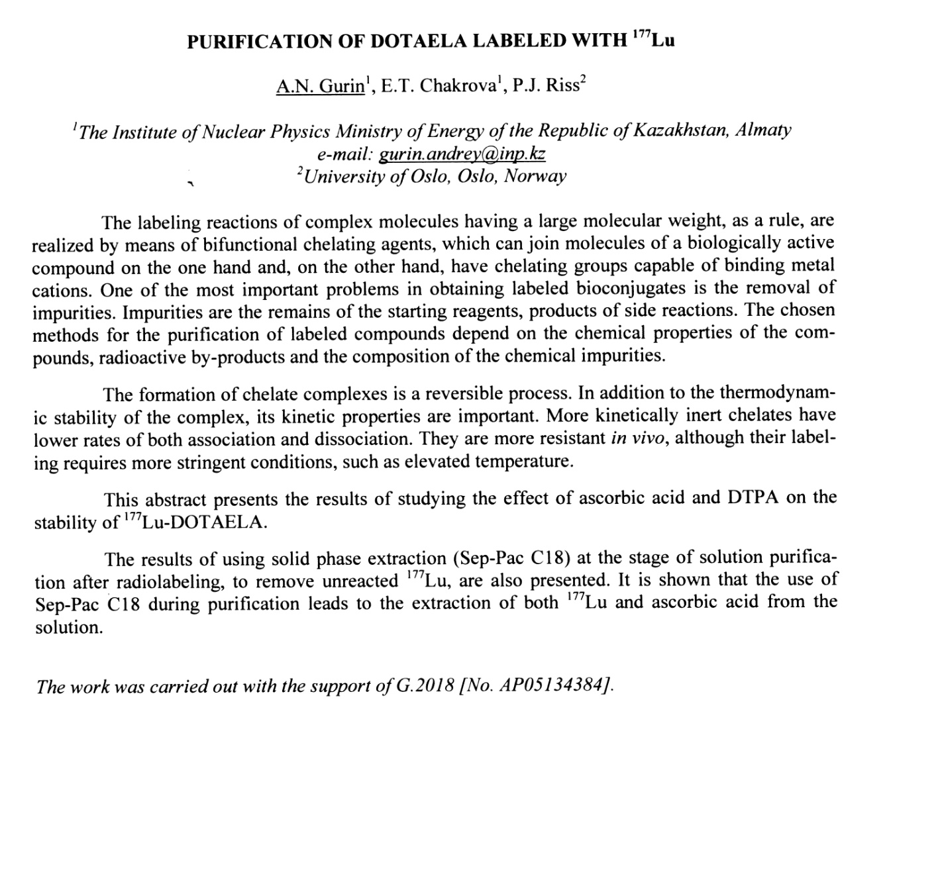

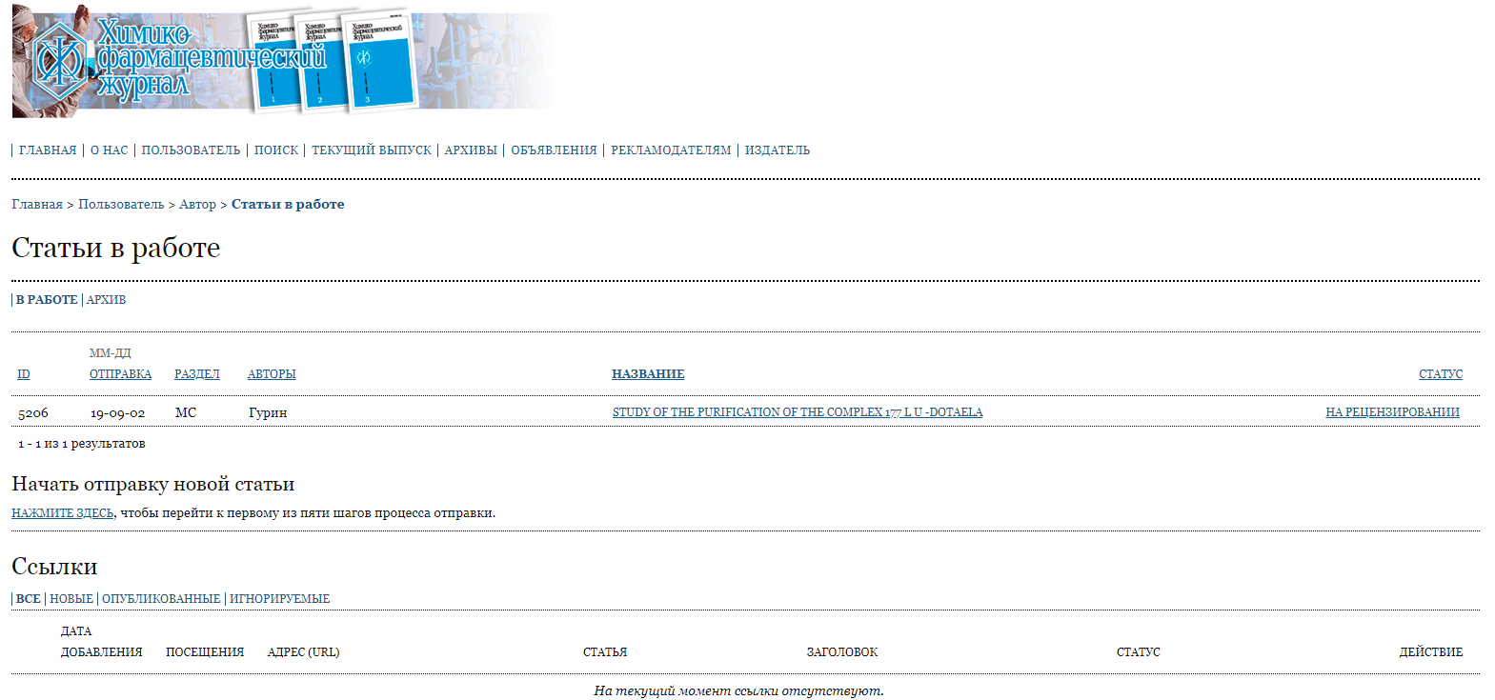
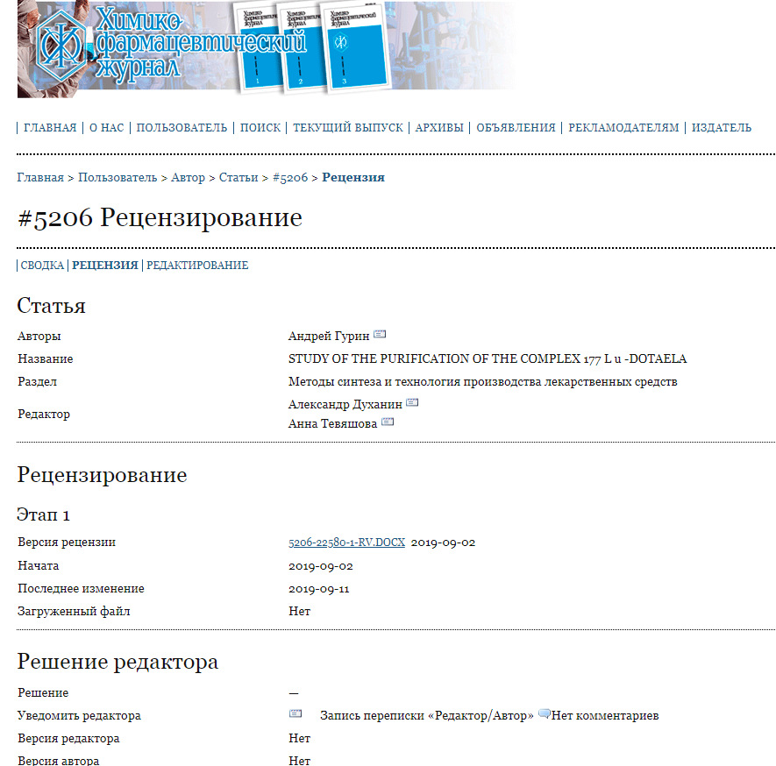

ПРИЛОЖЕНИЕ Г
